기업분석
電通
1. 사업내용
덴츠(Dentsu)은 복잡하고 고도화되는 기업 과제에 대응하기 위해, 광고와 마케팅을 넘어선 통합적인 솔루션을 제공하는 **Integrated Growth Partner(IGP)**로서의 역할을 수행하고 있습니다.
덴츠의 4가지 주요 사업 영역
- AX (Advertising Transformation): 고도화된 광고 커뮤니케이션을 통해 혁신적인 광고 전략을 수립하고 실행합니다.
- BX (Business Transformation): 기존 사업의 혁신과 신사업 창출을 통해 기업 전체의 변혁을 지원합니다.
- CX (Customer Experience Transformation): 데이터와 창의성을 결합하여 최적의 고객 경험을 설계하고 구현함으로써, 고객의 장기적인 체험 가치를 극대화합니다.
- DX (Digital Transformation): 마케팅 인프라의 디지털화를 통해 효율성과 효과를 향상시키며, 데이터 기반의 전략을 수립합니다.
이러한 네 가지 영역에서 덴츠는 전문성을 발휘하며, 각 분야 간의 연계를 통해 기업의 성장과 사회 전체의 발전에 기여하고 있습니다.
또한, 덴츠는 Dentsu International과 협력하여 전 세계 145개국 이상에서 비즈니스를 전개하며, 글로벌 네트워크를 활용한 통합 성장 솔루션을 제공합니다.
2. 매출
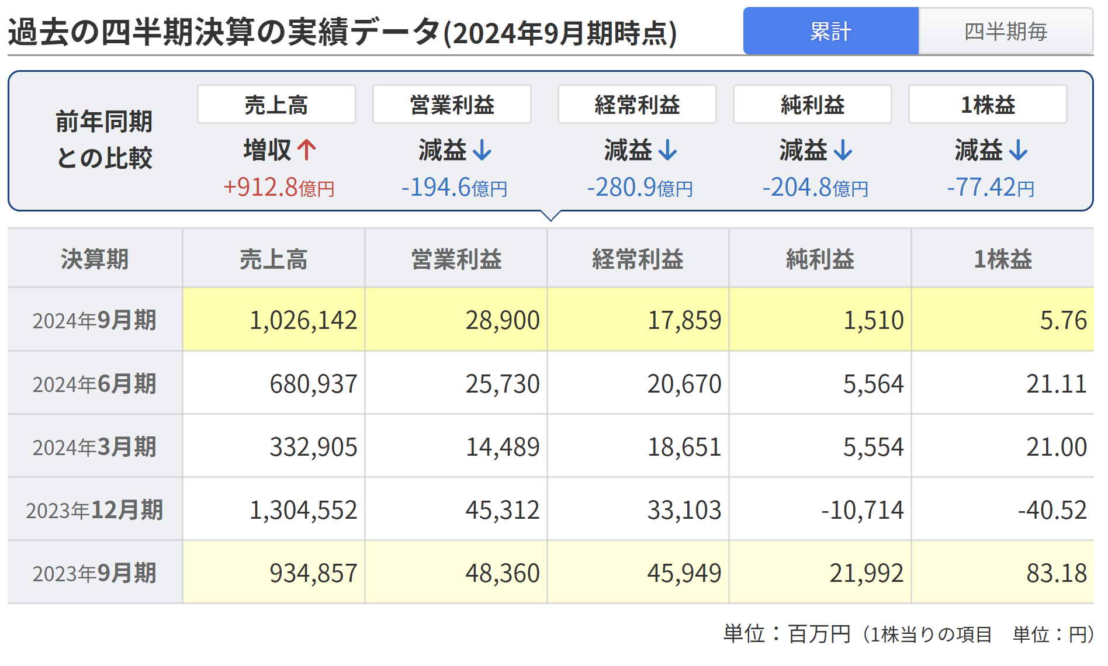
3. 결산서
2023년
https://ssl4.eir-parts.net/doc/4324/tdnet/2398928/00.pdf
2024년
https://ssl4.eir-parts.net/doc/4324/tdnet/2530343/00.pdf
덴츠 그룹은 최근 디지털 마케팅과 **고객 경험 변혁(CX)**을 중요 사업 영역으로 강조하고 있습니다. 데이터 분석, AI 기반 솔루션, 최첨단 기술을 활용하여 브랜드와 고객 간의 연결을 강화하며, 광고에서 비즈니스 컨설팅 및 디지털 전환(DX)까지 확장하고 있습니다. 또한 글로벌 스포츠 이벤트 및 대형 콘텐츠 프로젝트를 통해 새로운 비즈니스 기회를 창출하는 데 중점을 두고 있습니다.
4. 사업보고서
https://www.group.dentsu.com/jp/sustainability/common/pdf/integrated-report2024_all.pdf
5. 경영자의 메시지
電通はいま、事業変革と、インテグリティを最優先とする組무織風土への進化を加速しています。
約6,000人のプロフェッショナルな社員一人ひとりの能力を最大化し、その無数の掛け算を支えるデータ・テクノロジーを強化。トランスフォーメーション（BX & DX）、マーケティング（AX & CX）、コンテンツ（Sports & Entertainment）という3つの事業領域において、クライアント・パートナーの皆様への提供価値を強化しています。そしてその基盤として、高い倫理観のもとで一人ひとりの社員が活躍する企業文化に磨きをかけています。
クライアント・パートナーの皆さまの持続可能な成長と、社会の活力を生み出すために。真のIntegrated Growth Partnerとして進化と変革を続けていきます。
덴츠는 지금 사업혁신과 통합을 최우선하는 조직문화의 발전을 가속하고있습니다.
약 6000명의 프로페셔널한 사원 한사람의 능력을 최대화하여, 그 무수한 곱셈을 지탱하는 데이터 테크놀로지를 강화하고 있습니다. 트랜스포메이션(BX & DX), 마케팅(AX & CX), 콘텐츠(Sports & Entertainment)라는 세 가지 사업 분야에서 고객 및 파트너에게 제공하는 가치를 강화하고있습니다. 그 기반으로 높은 윤리관 아래에서 모든 직원들이 활약하는 기업 문화를 다듬고 있습니다. 고객과 파트너 여러분의 지속 가능한 성장을 위해, 그리고 사회의 활력을 창출하기 위해, 진정한 통합 성장 파트너로서 지속적으로 진화하고 변혁을 이어가겠습니다.

6. 평판
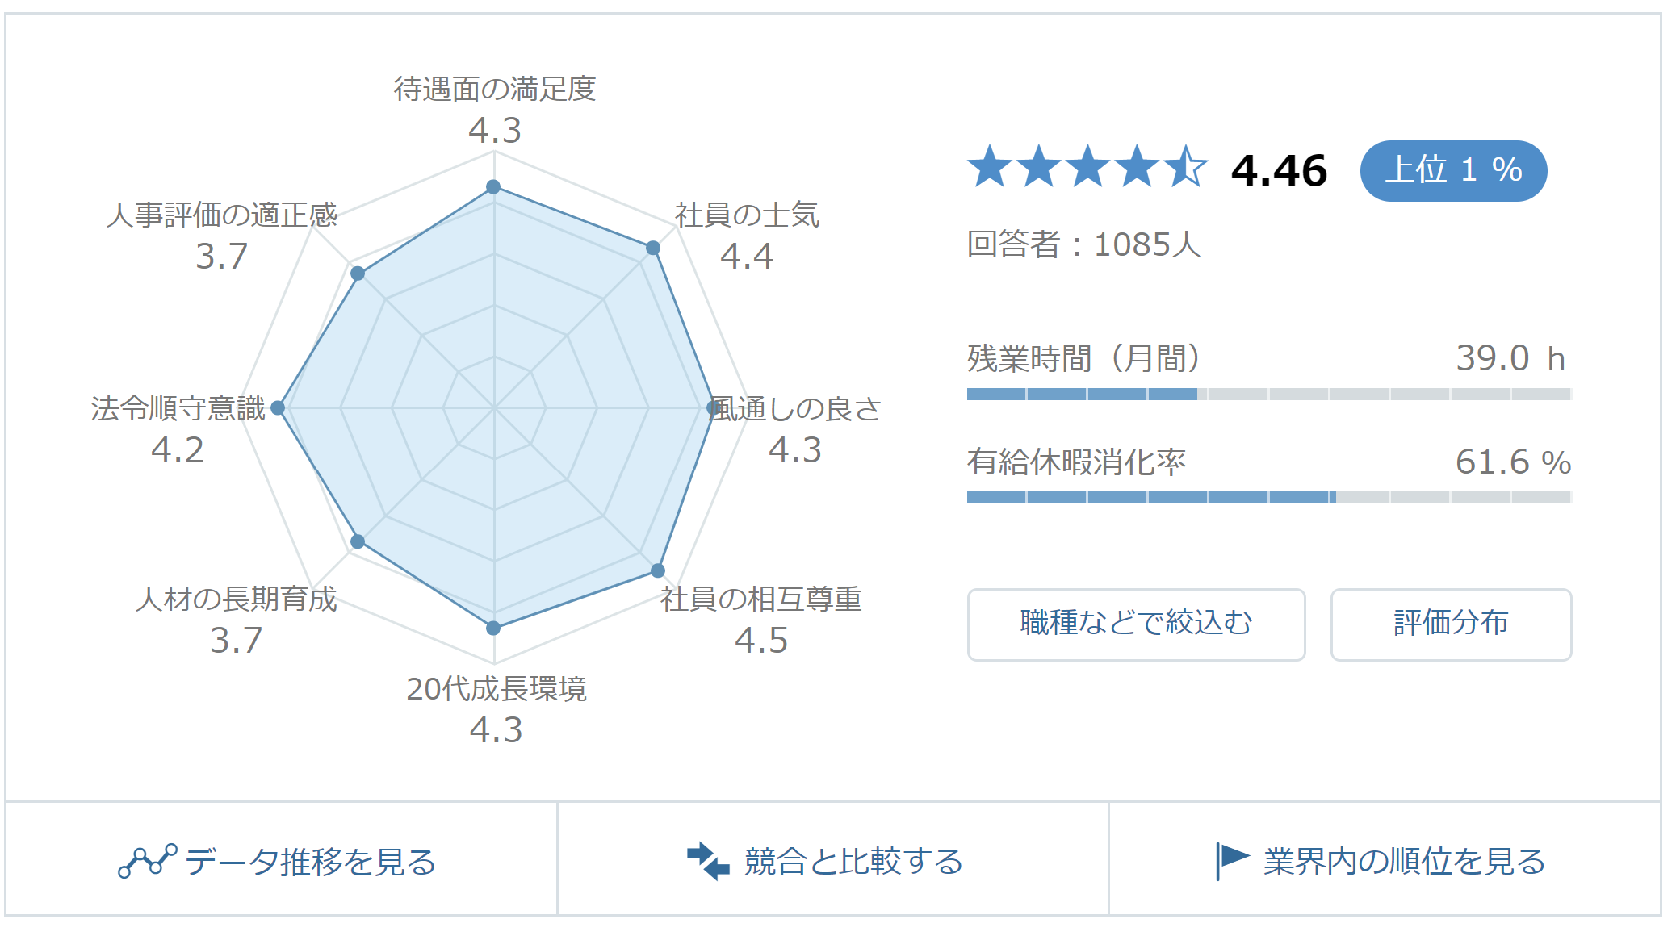

７．공고
